学籍管理系统

# 功能需求

## 登陆板块

|  |
| --- |
| 1. 登陆功能分为管理员登录 、普通用户登录     普通用户：登陆、注册、更改密码、忘记密码  管理员：登陆、更改密码、忘记密码 |

## 1.2 管理员登陆

|  |
| --- |
| 1. 管理员登陆后可以对系统、学生、班级、学籍等进行管理     -学籍管理：增加学籍信息、修改学籍信息、查询学籍信息（多条件）。    -院系管理：增加院系信息、修改院系信息。    -班级管理：增加班级信息、修改班级信息、查询班级信息（多条件）、  安排班级教员、  显示各班学生信息、显示课程表。  -课程管理：给班级+-课程、修改某班级的课程、查询某班级的课程、  设置课程老师。      -教师管理：分为两个模块职务管理、老师管理。  职务管理：增加职务信息、修改职务信息、查看职务信息。  老师管理：增加老师、修改老师信息、查看所有老师信息 、给老师分配职务、给老师分配班级。    -学生管理：查询学生信息、给学生分班、编辑学生信息、  学生成绩录入、修改、查看、  学生缴费的修改查看。 |

## 1.3 普通用户登陆

|  |
| --- |
| 1. 普通用户登陆后只能对个人的各种信息进行查询、选修课报名     -成绩查询：各科成绩显示、任课老师显示、绩点显示。  -课表查询：显示课表。  -学籍查询：显示学籍信息。  -选修课选课：选修课选择、选择后无法更改。 |

# 操作流程

1.时序图

1.1登录

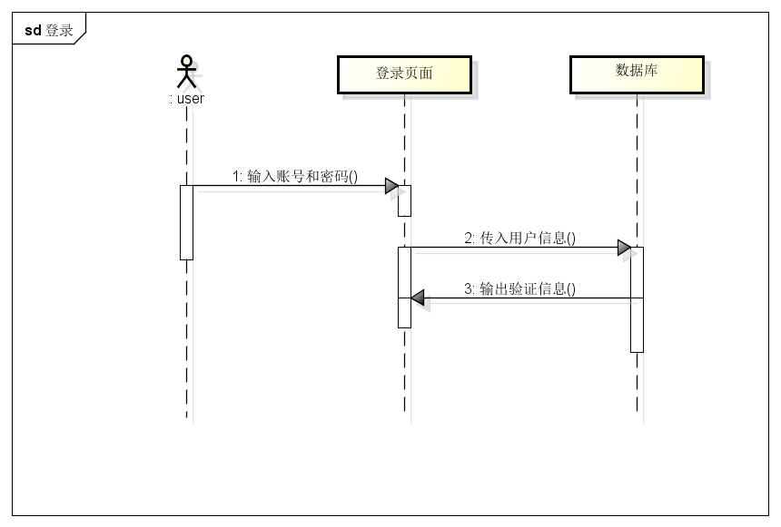

1.2院系管理

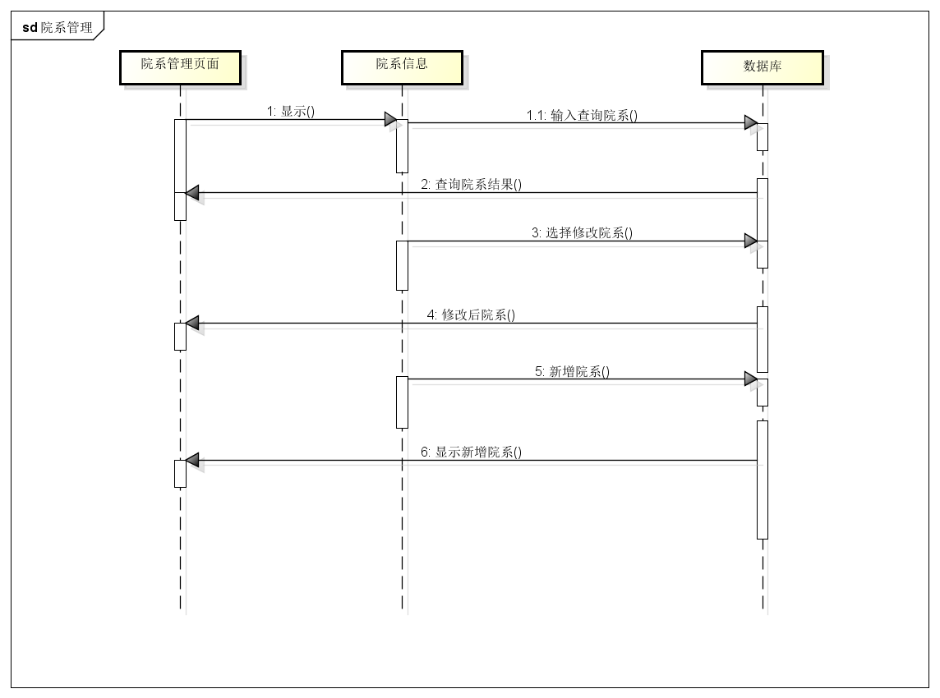

1.3教师管理

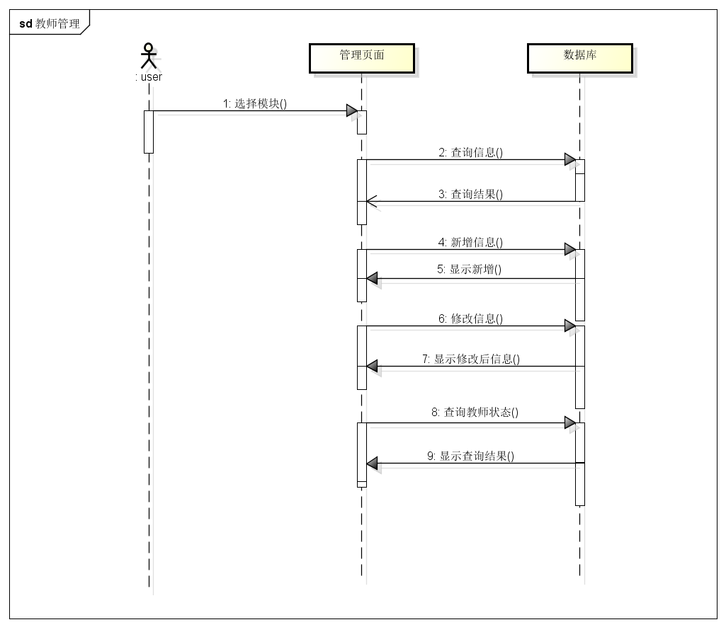

1.4班级管理

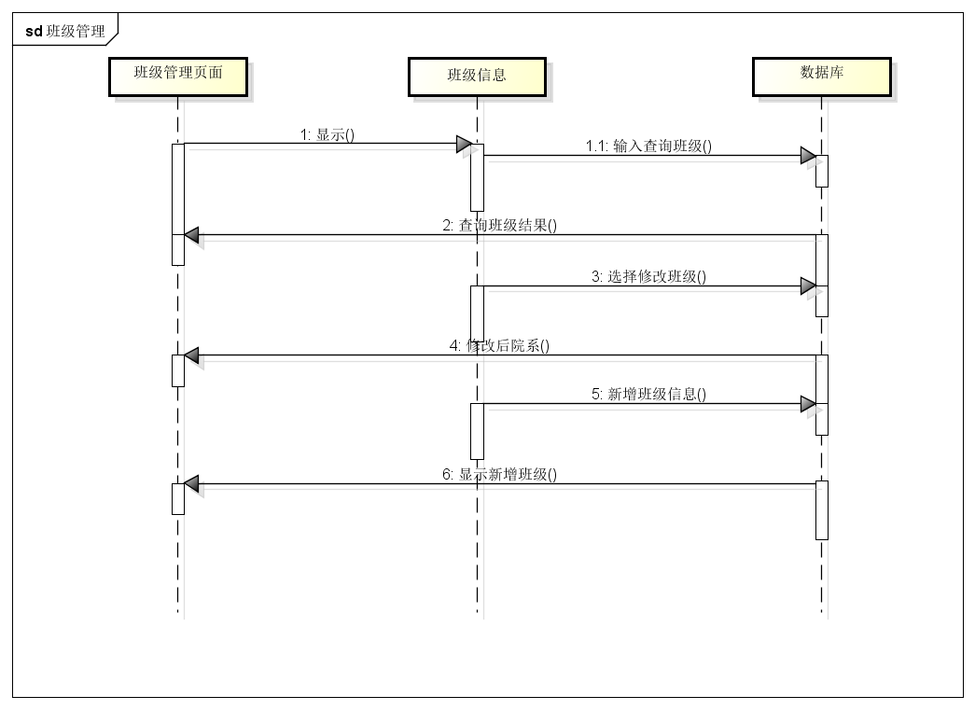

1.5课程管理

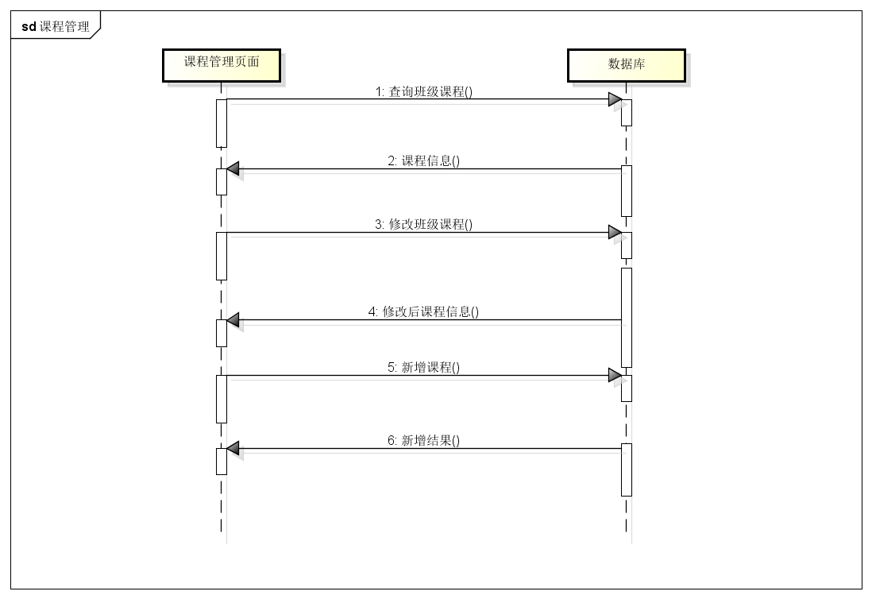

1.6学生管理

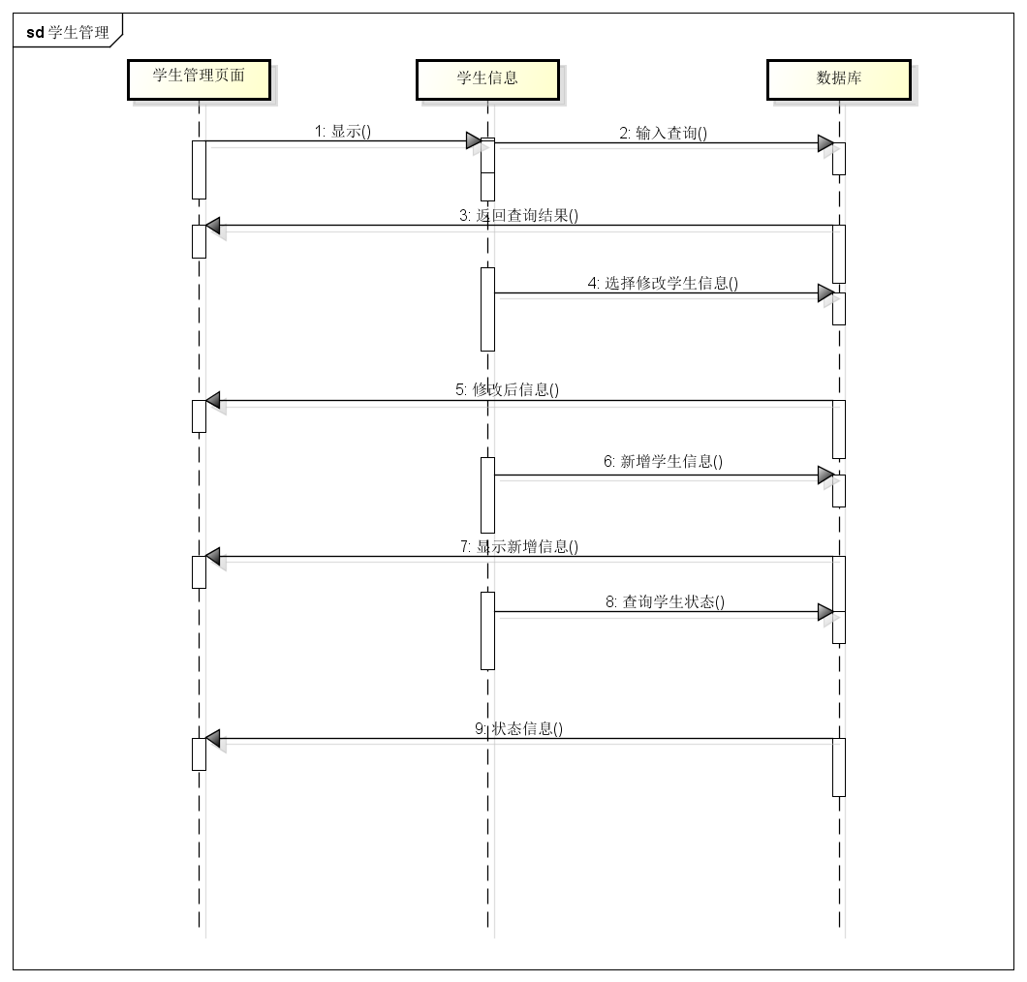

1.7学籍管理

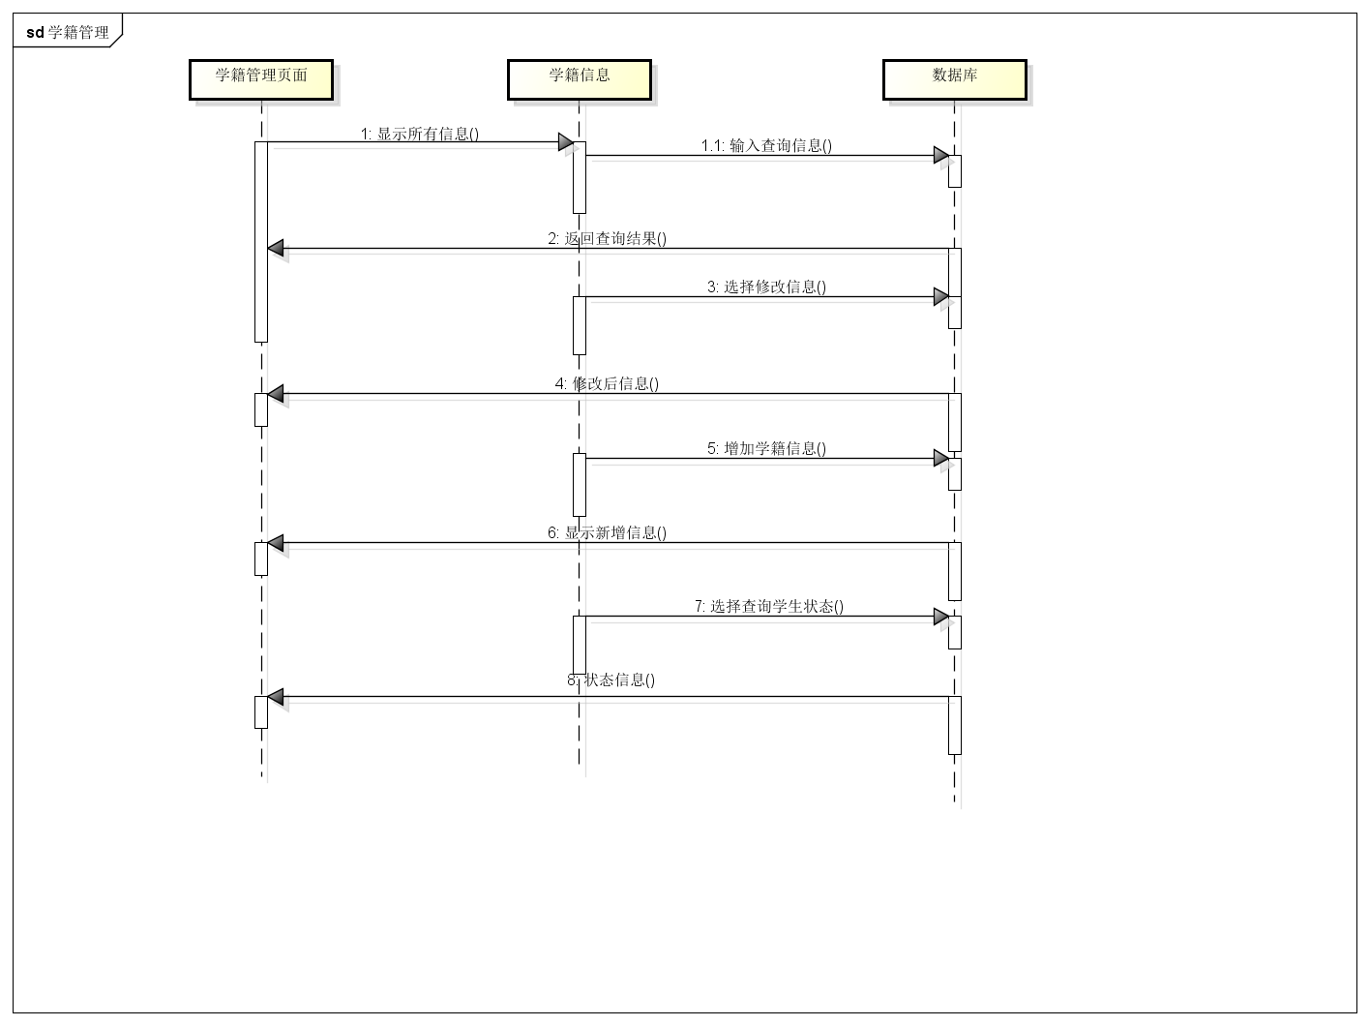

1.8学生查询

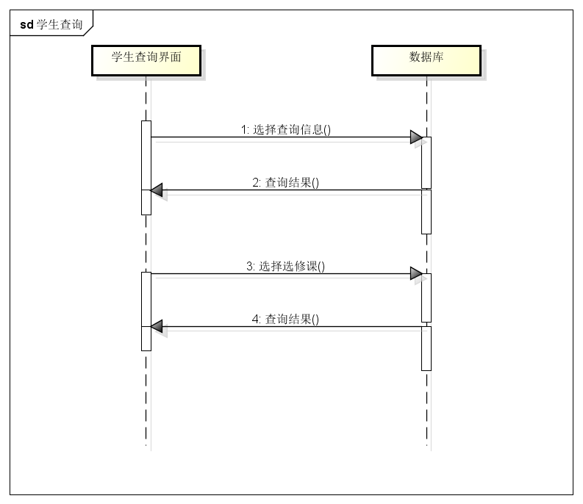

2.

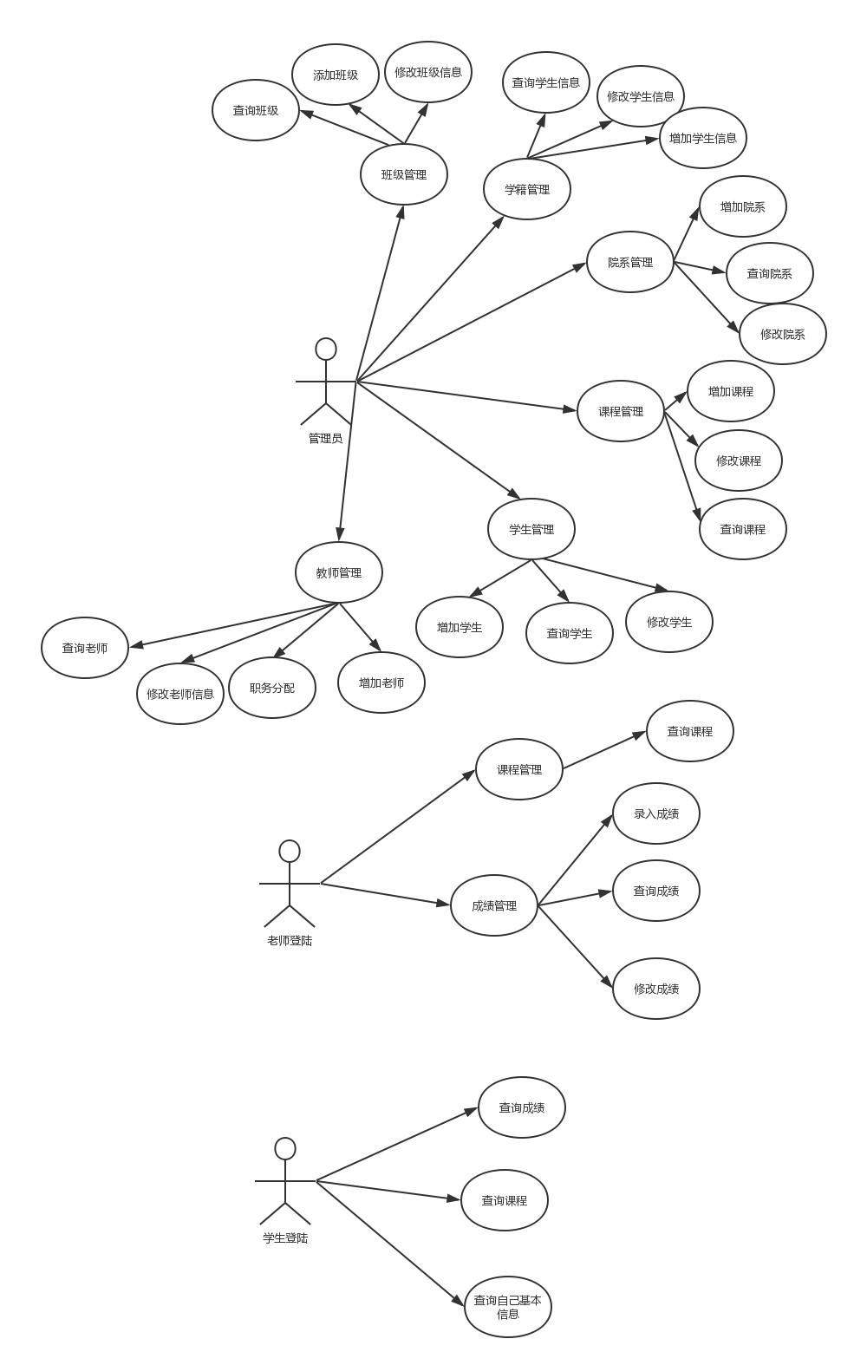

|  |
| --- |
|  |

# 数据库设计

**院系表**

|  |  |  |  |
| --- | --- | --- | --- |
| **字段** | **数据类型** | **描述** | **主外键** |
| **faculty_id** | **int** | **院系id** | **主键** |
| **faculty_name** | **varchar(10)** | **院系名称** |  |
| **faculty_parentid** | **int** | **该院系父节点** |  |
| **faculty_remark** | **Varchar(100)** | **院系备注** |  |
| **faculty _creattime** | **Timestamp** | **院系创建时间** | **自动维护** |
| **faculty _updatetime** | **Timestamp** | **最后修改时间** | **自动维护** |

**班级表**

|  |  |  |  |
| --- | --- | --- | --- |
| **字段** | **数据类型** | **描述** | **主外键** |
| **class_id** | **int** | **班级id** | **主键** |
| **class _name** | **varchar(10)** | **班级名称** |  |
| **faculty_id** | **int** | **对应的院系id** | **与院系表关联** |
| **class_schedule_ card** | **varchar(50)** | **课程表图片地址** |  |
| **class_creattime** | **Timestamp** | **班级创建时间** | **自动维护** |
| **class_updatetime** | **Timestamp** | **最后修改时间** | **自动维护** |

**老师表**

|  |  |  |  |
| --- | --- | --- | --- |
| **字段** | **数据类型** | **描述** | **主外键** |
| **teach_id** | **int** | **老师id** | **主键** |
| **teach _name** | **varchar(10)** | **班级名称** |  |
| **teach _creattime** | **Timestamp** | **老师加入时间** | **自动维护** |
| **teach _updatetime** | **Timestamp** | **最后修改时间** | **自动维护** |

**学籍表**

|  |  |  |  |
| --- | --- | --- | --- |
| **字段** | **数据类型** | **描述** | **主外键** |
| **school_stunum** | **varchar(50)** | **学生学号** | **主键** |
| **school _name** | **varchar(10)** | **学生姓名** |  |
| **school_birthday** | **date** | **学生出生年月** |  |
| **school_nation** | **varchar(20)** | **学生民族** |  |
| **school_sex** | **varchar(1)** | **学生性别** |  |
| **school_testnum** | **int** | **学生考生号** |  |
| **school_schoolname** | **varchar(20)** | **学生院校** |  |
| **school_** **admission** | **date** | **学生入学日期** |  |
| **school_** **arrangement** | **varchar(10)** | **学生层次（大专、本科）** |  |
| **school_longtime** | **varchar(5)** | **几年制** |  |
| **school_ faculty** | **varchar(20)** | **学生系别** |  |
| **school_class** | **varchar(20)** | **学生班级名** |  |
| **school_professional** | **varchar(20)** | **学生专业名称** |  |
| **school_** **state** | **varchar(5)** | **学籍状态（在读、退学）** |  |
| **student _creattime** | **Timestamp** | **学生加入时间** | **自动维护** |
| **student _updatetime** | **Timestamp** | **最后修改时间** | **自动维护** |

**学生表**

|  |  |  |  |
| --- | --- | --- | --- |
| **字段** | **数据类型** | **描述** | **主外键** |
| **student_id** | **int** | **学生id** | **主键** |
| **student_num** | **varchar(50)** | **学生学号** | **跟学籍表关联** |
| **student _name** | **varchar(10)** | **学生名称** |  |
| **student_phone** | **int** | **学生电话** |  |
| **student_qq** | **int** | **学生qq** |  |
| **faculty_id** | **int** | **院系id** | **跟院系表关联** |
| **class_id** | **int** | **班级id** | **跟班级表关联** |
| **student _remark** | **varchar(100)** | **学生备注** |  |
| **faculty _creattime** | **Timestamp** | **职务创建时间** | **自动维护** |
| **faculty _updatetime** | **Timestamp** | **职务修改时间** | **自动维护** |

**缴费表**

|  |  |  |  |
| --- | --- | --- | --- |
| **字段** | **数据类型** | **描述** | **主外键** |
| **pay_id** | **int** | **缴费id** | **主键** |
| **pay _name** | **varchar(10)** | **缴费名称** |  |
| **pay _money** | **decimal(6.2)** | **缴费金额** |  |
| **post_remark** | **varchar(100)** | **缴费备注** |  |
| **pay _creattime** | **Timestamp** | **缴费创建时间** | **自动维护** |
| **pay _updatetime** | **Timestamp** | **缴费修改时间** | **自动维护** |

**职务表**

|  |  |  |  |
| --- | --- | --- | --- |
| **字段** | **数据类型** | **描述** | **主外键** |
| **post_id** | **int** | **职务id** | **主键** |
| **post _name** | **varchar(10)** | **职务名称** |  |
| **post_remark** | **varchar(100)** | **职务备注** |  |
| **post_creattime** | **Timestamp** | **职务创建时间** | **自动维护** |
| **post _updatetime** | **Timestamp** | **职务修改时间** | **自动维护** |

**课程表**

|  |  |  |  |
| --- | --- | --- | --- |
| **字段** | **数据类型** | **描述** | **主外键** |
| **curriculum_id** | **int** | **课程id** | **主键** |
| **curriculum _name** | **varchar(10)** | **课程名称** |  |
| **curriculum _remark** | **varchar(100)** | **课程备注** |  |
| **curriculum _creattime** | **Timestamp** | **课程创建时间** | **自动维护** |
| **curriculum _updatetime** | **Timestamp** | **最后修改时间** | **自动维护** |

**用户表**

|  |  |  |  |
| --- | --- | --- | --- |
| **字段** | **数据类型** | **描述** | **主外键** |
| **user_id** | **int** | **用户id** | **主键** |
| **user _name** | **varchar(10)** | **用户名称** |  |
| **user_pass** | **varchar(8)** | **用户密码** |  |
| **user_islockout** | **char(2)** | **是否锁定** |  |
| **user_lastlogintime** | **Timestamp** | **最后一次登陆** |  |
| **user_psdwrongtime** | **Int** | **密码错误次数** |  |
| **user_locktime** | **Timestamp** | **锁定时间** |  |
| **user_protectemail** | **varchar(20)** | **联系邮箱** |  |
| **user_protectmtel** | **int(11)** | **联系电话** |  |
| **user _remark** | **varchar(100)** | **备注** |  |
| **user _creattime** | **Timestamp** | **课程创建时间** | **自动维护** |
| **user _updatetime** | **Timestamp** | **最后修改时间** | **自动维护** |

**角色表**

|  |  |  |  |
| --- | --- | --- | --- |
| **字段** | **数据类型** | **描述** | **主外键** |
| **role_id** | **int** | **角色id** | **主键** |
| **role _name** | **varchar(10)** | **角色名称** |  |
| **role _remark** | **varchar(100)** | **模块备注** |  |
| **role _creattime** | **Timestamp** | **创建时间** | **自动维护** |
| **role _updatetime** | **Timestamp** | **最后修改时间** | **自动维护** |

**模块表**

|  |  |  |  |
| --- | --- | --- | --- |
| **字段** | **数据类型** | **描述** | **主外键** |
| **modular_id** | **int** | **模块id** | **主键** |
| **text** | **varchar(10)** | **模块名称** |  |
| **checked** | **varchar(10)** | **是否选中** |  |
| **faculty_url** | **varchar(50)** | **模块地址** |  |
| **modular _remark** | **varchar(100)** | **模块备注** |  |
| **faculty _creattime** | **Timestamp** | **创建时间** | **自动维护** |
| **faculty _updatetime** | **Timestamp** | **最后修改时间** | **自动维护** |

**用户跟角色表**

|  |  |  |  |
| --- | --- | --- | --- |
| **字段** | **数据类型** | **描述** | **主外键** |
| **user_role_id** | **int** | **标识符** | **主键** |
| **user _id** | **int** | **用户id** | **跟用户表关联** |
| **role _id** | **int** | **角色id** | **跟角色表关联** |
| **user_role _creattime** | **Timestamp** | **创建时间** | **自动维护** |
| **user_role _updatetime** | **Timestamp** | **最后修改时间** | **自动维护** |

**角色跟模块表**

|  |  |  |  |
| --- | --- | --- | --- |
| **字段** | **数据类型** | **描述** | **主外键** |
| **module _role_id** | **int** | **标识符** | **主键** |
| **role _id** | **int** | **角色id** | **跟角色表关联** |
| **module _id** | **int** | **模块id** | **跟模块表关联** |
| **module_role _creattime** | **Timestamp** | **创建时间** | **自动维护** |
| **module_role_updatetime** | **Timestamp** | **最后修改时间** | **自动维护** |

**老师跟职务表**

|  |  |  |  |
| --- | --- | --- | --- |
| **字段** | **数据类型** | **描述** | **主外键** |
| **teachpost _id** | **int** | **标识符** | **主键** |
| **teach_id** | **int** | **老师id** | **跟老师表关联** |
| **post_id** | **int** | **职务id** | **跟职务表关联** |
| **teachpost _creattime** | **Timestamp** | **创建时间** | **自动维护** |
| **teachpost _updatetime** | **Timestamp** | **最后修改时间** | **自动维护** |

**老师跟院系表（管理院系负责人）**

|  |  |  |  |
| --- | --- | --- | --- |
| **字段** | **数据类型** | **描述** | **主外键** |
| **faculty _teacher_id** | **int** | **标识** | **主键** |
| **faculty _id** | **int** | **院系id** | **与院系表关联** |
| **teach_id** | **int** | **老师id** | **与老师表关联** |
| **class_teacher _creattime** | **Timestamp** | **创建时间** | **自动维护** |
| **class_teacher _updatetime** | **Timestamp** | **修改时间** | **自动维护** |

**课程表跟班级表**

|  |  |  |  |
| --- | --- | --- | --- |
| **字段** | **数据类型** | **描述** | **主外键** |
| **curriculum _class_id** | **int** | **标识** | **主键** |
| **curriculum _id** | **int** | **课程表id** | **与课程表关联** |
| **class_id** | **int** | **班级id** | **与班级表关联** |
| **curriculum_class _creattime** | **Timestamp** | **创建时间** | **自动维护** |
| **curriculum_class _updatetime** | **Timestamp** | **修改时间** | **自动维护** |

**学生跟缴费表**

|  |  |  |  |
| --- | --- | --- | --- |
| **字段** | **数据类型** | **描述** | **主外键** |
| **student_pay_id** | **int** | **标识** | **主键** |
| **student _id** | **int** | **学生id** | **与学生表关联** |
| **pay _id** | **int** | **缴费id** | **与缴费表关联** |
| **student_pay_payok** | **char(2)** | **是否交款** |  |
| **student_pay_pauno** | **decimal(6.2)** | **欠款金额** |  |
| **student_pay_remark** | **varcher(100)** | **备注** |  |
| **class_teacher _creattime** | **Timestamp** | **创建时间** | **自动维护** |
| **class_teacher _updatetime** | **Timestamp** | **修改时间** | **自动维护** |

# 表与表之间的关系

